图像处理与分析课程大作业

退化手写文档二值化实验报告
我用 Python 和 OpenCV 把有阴影、污渍的手写扫描图转成黑字白底的图。想验证的问题是，先把纸面的亮度拉到接近同一水平，再做阈值分割，能不能少把暗纸面当成字。
实验数据 | 对照方法 | 手写主测试的主要结果
105 张真实图像  36 张开发，69 张测试 | 7 组  从直接 Otsu 到背景校正、局部阈值和页边处理 | 82.76% → 88.42%  49 张手写图平均 F1 提高 5.66 个百分点

1 GitHub 链接
https://github.com/Maluruscyaneus/-

2 任务描述
输入是一张退化扫描图，输出是一张尺寸相同的二值图。每个像素只有两种结果，黑色表示文字，白色表示背景。我先跑通最简单的全局阈值，再分别改变背景处理、阈值或滤波步骤，用同一批图检验每个改动。
第 1 步 准备数据 | 第 2 步 确定参数 | 第 3 步 跑七组方法 | 第 4 步 逐图评分
原图与人工标注配对 | 只用 36 张开发图 | 固定参数后处理 69 张测试图 | 数误检与漏检，计算 F1

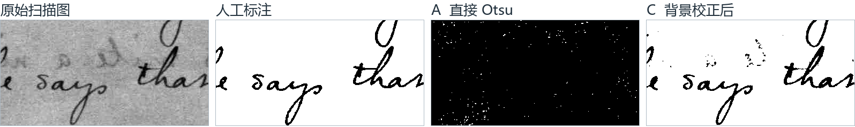
图 1 H-DIBCO 2012 第 05 张的同一局部。A 把大块暗纸面判成文字，C 处理后大部分纸面恢复为白色。
这张图里，背景误检从 476,858 个像素降到 8,061 个，整图 F1 从 20.71% 升到 90.59%。下面的实验用完整测试集判断这种改善有多常见。

3 数据描述
原图来自 DIBCO 和 H-DIBCO 竞赛归档。每张原图有一张同尺寸的像素级标注，标注里的黑色是笔画，白色是背景。我保留了原尺寸，按编号检查图像和标注的配对、尺寸和黑白取值，再检查解码后完全重复的图像。
用途 | 来源 | 数量
开发集 | DIBCO 2011、2013、2017 手写子集及 H-DIBCO 2018 | 36
手写主测试 | DIBCO 2009 手写子集及 H-DIBCO 2010、2012、2014、2016 | 49
跨材料测试 | DIBCO 2019 A 轨历史印刷及手写文档、B 轨纸莎草，各 10 张 | 20
第一轮用了 DIBCO 2017 的 10 张手写图定参数，并用 H-DIBCO 2018 的 10 张图检查处理效果。因为这些图已经影响了后续的改法，所以扩样时两批都归入开发集。最终测试按届次单独划分。

3.1 怎样给分割结果打分
像素计数 | 人工标注 | 算法输出 | 实际含义
TP | 文字 | 文字 | 找对的笔画
FP | 背景 | 文字 | 把纸面或纹理当成了字
FN | 文字 | 背景 | 把真实笔画漏掉了
精确率 = TP / (TP + FP)，回答“圈出来的字里有多少是真的”。召回率 = TP / (TP + FN)，回答“原来有的字找回了多少”。F1 = 2 × TP / (2 × TP + FP + FN)，把两种错误一起考虑。
用图 1 的 C 组做例子。整张图里 TP = 58,334，FP = 8,061，FN = 4,060。代入公式，F1 = 116,668 / 128,789 ≈ 90.59%。这一页的分数先单独算，再和其他测试图等权平均，避免大图因为像素多而占更大权重。

3.2 如何复查结果
results/manifest.json 记录图像来源、原图与标注的配对和哈希。results/per_image.csv 保存每一组在每一张图上的计数和得分。图中的放大区域用于看错误长什么样，表格里的分数都按整张图计算。

4 代码修改描述
我先把直接 Otsu 作为 A 组。它从灰度直方图找一个全局阈值，让阈值两边的灰度分布尽量分开。纸面一边亮、一边暗时，暗纸面可能和墨迹落到同一边，所以我在 C 组先估计背景，再跑同一个 Otsu。
背景估计用灰度闭运算，先膨胀再腐蚀，把相对窄的暗笔画填过去，得到纸面亮度 B。校正灰度取 255 × 原灰度 / max(B, 1)。例如同一页两处纸面分别是 100 和 200，各自除以本地估计值后都接近白色。笔画通常比当地纸面暗，校正后仍然偏暗。
组别 | 处理顺序 | 这组用来验证什么
A | 灰度图 → Otsu | 用整图一个阈值，作为基线
B | 灰度图 → 局部高斯阈值 | 让各处按邻域灰度分别判断
C | 背景校正 → Otsu | 与 A 对比，单看背景校正
D | 背景校正 → 3×3 中值滤波 → Otsu | 与 C 对比，单看加滤波的影响
E | 背景校正 → 局部高斯阈值 | 与 C 对比，看局部阈值能否找回淡笔画
F | E → 页边连通域处理 | 与 E 对比，看能否去掉贴边的长条纹理
G | 背景校正 → Sauvola 阈值 | 与 C 对比，阈值同时参考邻域均值和标准差
中值滤波用 3×3 窗口的中间值替换中心像素，能压掉孤立噪点，也可能影响细笔画。F 只清除完全落在窄边缘带内、贴边且长宽比至少为 4 的连通区域，因此处理对象是细长区域。

4.1 参数怎样确定
A 至 D 沿用第一轮设置。B 的窗口约为短边的 5%，偏移量为 11，背景校正窗口约为短边的 2.5%。我按开发集逐图平均 F1 选择新增参数。E、G 的窗口约为短边的 9%，E 偏移量为 15，G 权重为 0.15。F 的边缘带宽度比例为 3%，长条的最小跨度比例为 18%。

4.2 三个 Python 文件的分工
benchmark_data.py 下载和配对数据。binarization.py 实现各处理步骤。benchmark.py 先用 tune 保存固定参数，再用 test 生成二值图、逐图得分和汇总表。运行命令放在 README.md。

5 结果对比
上面七组方法在同样的测试图上跑完后，我按手写组和跨材料组分别汇总。下表的精确率、召回率和 F1 都是逐图等权平均。
处理组 | 手写精确率 | 手写召回率 | 手写 F1 | 跨材料 F1 | 合计 F1
A 直接 Otsu | 84.08% | 87.08% | 82.76% | 47.83% | 72.64%
B 局部高斯阈值 | 74.90% | 83.58% | 76.35% | 53.91% | 69.85%
C 背景校正 + Otsu | 94.37% | 83.78% | 88.42% | 62.01% | 80.77%
D C + 中值滤波 | 94.40% | 84.54% | 88.89% | 58.93% | 80.21%
E 背景校正 + 局部高斯阈值 | 75.97% | 87.87% | 79.20% | 56.01% | 72.48%
F E + 页边处理 | 75.97% | 87.87% | 79.20% | 56.31% | 72.57%
G 背景校正 + Sauvola | 85.34% | 85.85% | 82.95% | 63.91% | 77.43%
手写组 49 张，跨材料组 20 张，合计 69 张。

5.1 哪一步带来了主要变化
比较同一张图前后的 F1，可以看见平均变化，也能数有多少张图变好或变差。95% 区间来自按来源在组内进行 5,000 次成对重抽样。每次抽的是整张图，同一张图的两种方法得分一起抽。
手写组比较 | 平均 F1 差 | 95% 区间 | 升 / 降 / 持平
C-A | +5.66 | +2.19 到 +9.62 | 29 / 20 / 0
D-C | +0.47 | +0.24 到 +0.72 | 34 / 15 / 0
E-C | -9.22 | -12.75 到 -6.00 | 13 / 36 / 0
F-E | +0.00 | +0.00 到 +0.00 | 0 / 0 / 49
G-C | -5.47 | -9.04 到 -2.23 | 18 / 31 / 0
差值和区间的单位均为百分点。

5.2 怎样理解这些分数
C 比 A 的手写精确率高约 10.30 个百分点，召回率低约 3.31 个百分点。也就是说，背景校正后被圈出来的像素更像真文字，但有一些淡笔画被漏掉。综合两类错误，平均 F1 仍提高了 5.66 个百分点。
D 在手写组比 C 多提高 0.47 个百分点，但在跨材料组低 3.08 个百分点。E 和 G 在手写组整体低于 C。F 只改变了跨材料组的 2 张图，页边误检合计少了 19,754 个像素，漏检数持平。跨材料组的 G 平均 F1 高于 C，不过成对差值区间跨过 0，现有数据还难以确定哪种方法更稳。

5.3 在真实图里看误检和漏检
下面两张图取自手写测试集，分别是 G 相对 C 的 F1 提升最大和下降最大的样本。C 和 G 的背景校正相同，区别是最后用全局 Otsu 还是局部 Sauvola。

样本一 局部阈值找回淡笔画
H-DIBCO 2016 第 07 张。看图中下方那行字，C 只留下零碎的笔画，G 找回了更多连续线条。整图漏检从 21,252 个像素降到 11,882 个，F1 从 80.86% 升到 89.95%。
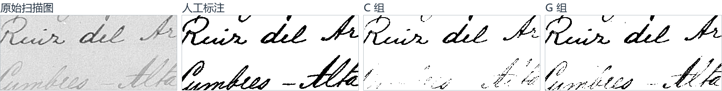
图 2 原图、人工标注、C 组和 G 组的同一局部。

样本二 同一种阈值漏掉成片文字
H-DIBCO 2014 第 06 张。C 保留了主要笔画，G 的结果里一些连着的字只剩零散黑点。整图漏检从 9,433 个像素增到 41,198 个，F1 从 89.34% 降到 39.21%。
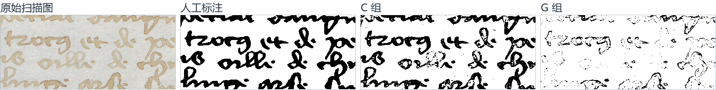
图 3 同一种局部阈值在另一种纸面和笔画条件下的结果。

实验结论和适用范围
我把背景校正 + Otsu 作为本次作业的主要方案，因为它在合计 69 张图上平均 F1 最高。局部阈值能帮助部分淡笔画，也可能把整片弱文字漏掉。实验按竞赛届次划分并检查完全重复图，同一文献的不同扫描或裁剪仍可能相关。换到其他来源的文档，需要再用独立图像检查。

数据和方法来源
DIBCO 与 H-DIBCO 数据归档 ｜ DIBCO 2019 竞赛论文
课件参考 第 3 章的中值滤波，第 4 章的最大类间方差阈值分割。

